Seminarski rad iz predmeta

Informatika i informatičke tehnologije

Naslov rada:

Diskusijske skupine na Internetu – forumi

http://www.maturski.org

Sadržaj :

- Diskusijske skupine na Internetu…………..…………………………….1
1.1. Definicija…………………………………………………………1
- Forumi…………...………………………………………………………2
Definicija………………………………………………….………2
Povijest……………………………………………………………2
Softver…………………………………………………………….2
2.3.1. PHP……………………………………………………………….2
2.3.2. Perl…………………………………………..……………………3
Organizacija foruma………………………………………………3
Administratori i moderatori……………………………………….3
Članovi i korisnici…………………………………………...…....4
Pravila ponašanja………………………………………………….4
Usporedba s ostalim Web aplikacijama…………………………...4
Primjer – forum internetskog časopisa Bug………………...…5,6,7
- Zaključak
- Literatura

1.Diskusijske skupine na Internetu - općenito

1.1.Definicija

Diskusijske skupine (engl.newsgroups) servis koji omogućuje odvijanje rasprave skupine ljudi o temama od zajedničkog interesa. Ovaj je servis izvanredno popularan pa danas ima preko 10 000 diskusijskih skupina u svim zamislivim područjima ljudskog interesa.
Poruke članovima skupine šalju se elektroničkom poštom te se nalaze na nekoj vrsti „elektroničke ploče“ (engl. Blackboard) na kojoj svatko zainteresiran može pročitati. Te se poruke distribuiraju svim davateljima Internet usluga koji se prijave za odgovarajuće diskusijske skupine, a oni ih dalje prosljeđuju članovima skupine.
Dobar izvor informacija o diskusijskim skupinama na Webu jest Google Groups servis (http://groups.google.com/) na kojem su prikazane najvažnije interesne skupine s kratkim opisom tema kojima se skupina bavi. Ovaj servs pruža i mogućnost pretraživanja poruka po ključnim riječima.

Sudjelovanje u radu diskusijskih skupina može biti vrlo zabavno, ali također i vrlo korisno, jer je to, bez dvojbe, najučikovitij način razmjene informacija s velikom masom sugovornika.

2.Forumi

2.1. Definicija

Internetski forum je usluga na Internetu koja omogućava razmijenu
mišljenja među sudionicima foruma. To nalikuje na oglasnu ploču (engl. massage bord) na kojoj sudionici ostavljaju poruke. U načelu poruke na forumu mogu ostavljati i čitati sudionici interneta bez ograničenja. Sudionici su najčešće anonimni jer se pri slanju poruke na forum nemora navesti ptavi identitet. Zbog lakšeg snalaženja forum je obično podijeljen u nekoliko skupina prema temama razgovora. Jednostavnost uporabe i mogućnost anonimne rasprave o različitim temama jedan je od glavnih razloga popularnosti foruma. Za internetski forum se dovoljno služiti web preglednikom. Poruka poslana na jedan forum vidljiva je samo na tom forumu. Forum se uglavnom sastoji od mnogobrojnih kategorija unutar kojih se nalaze teme koje otvaraju i započinju korisnici. Svaka tema ima svoju diskusiju u kojoj se sudjeluje pisanjem, odnosno objavljivanjem postova. Sve diskusije ostaju sačuvane na forumu dok ih ne obriše moderator.

2.2. Povijest

Prvi internetski forumi su pokrenuti još 1996.g. Internetski forumi su uglavnom strogo tematski, nije pravilo, a popularne teme foruma su: tehnologija i tehnika, računarstvo, računalske igre, politika, glazba, film itd.

2.3. Softver

Internetski forum (engl. Internet forum) je posebna web aplikacija ili skripta koja omogućava korisnicima (surferima) raspravu o određenim temema. Po softverskom ustroju, postoje forumi koji omogućuju objavljivanja postova anonimno, dok postoje i oni na koje se treba registrirati u obliku željenog korisničkog imena i lozinke (ukoliko već nije zauzeto). Forumski softverski paketi dostupni su na Internetu i zapisani su u različitim programskim jezicima, najčešće su to PHP, Perl, JAVA, ASP.

2.3.1. PHP

PHP (PHP: Hypertext Preprocessor) je objektno – orijentiran pogramski jezik namijenjen prvenstveno programiranju dinamičnih web stranica.
Danas je PHP najzastupljeniji proramski jezik za programiranje web aplikacija. Vrline su mu jer je jako sličan C-u i lako se pamti većina kodova.

2.3.2. Perl

Perl je programski jezik čije ime je kratica od „Practical Extraction and Report Language“.
Perl je danas ne samo programski jezik već i vrlo aktivna zajednica programera i korisnika. Odlikuje ga kvalitetan repozitorij gotovih programskih rješenja što mu je ujedno i glavna prednost u odnosu na konkurentne jezike.
Naravo to nisu jedini specijalizirani programski jezici za izradu web aplikacija, tu su još npr. JSP,ASP,CFM.

2.4. Organizacija foruma

Forumi mogu biti različitih stilova. Uobičajeni forumi sadrže poveznice koje vode do podforuma. U svakom se podforumu nalazi mjesto za objavljivanje posteva, a novi se topic-i nalaze na vrhu, sa posebnim upozorenjem o njihovoj aktivaciji. Isto tako, mnogi forumi na vrhu liste topic-a sadrže važne obavijesti. Oni topic-i u koima se često odgovara, smješteni su pri vrhu, dok se oni u kojima se nalazi tek pokoji odgovor nalaze na dnu.
Na forumu je, zbog velikog broja postova, tema i korisnika, potrebna dobra organizacija. Zato je cijeli forum podijeljen na nekoliko kategorija unutar kojih se nalaze razni podforumi. Kako bi se zadržao red i olakšalo korištenje foruma, treba se pridržavati nekoliko jednostavnih pravila:
- Otvoriti temu na pravom podforumu
- Paziti da naslov teme objašnjava sadržaj teme
- Paziti da postovi koji se ostavljaju imaju veze s temom

2.5. Administratori i moderatori

Za održavanje „reda i poretka“ na forumima, zaduženi su administratori i moderatori.
Osoba koja ima ulogu administratora na forumu ima mogućnost uređivanja, brisanja ili nekog drugačijeg modificiranja već objavljenih posteva. Također mogu dati ban, odnosno zabraniti sudjelovanje na forumu na određeno vrijeme zbog nepridržavanja pravila foruma, mogu izbrisati korisnike te ih stvoriti.
Uloga moderatora je da pomaže administratoru te uglavnom ima iste ovlasti kao i administrator (naravno, u manjoj mjeri). Najvažniji razlog postojanja administratora i moderatora je održavanje reda na forumu i upozoravanje korisnika o pridržavanju kućnog reda.

2.6. Članovi i korisnici

Članovi foruma mogu objavljivati postove, mijenjati iste, otvarati nove topic-e te mijenjati svoje postavke. Na većini foruma, korisnici u svoje ime obično imaju malu sliku koja se naziva avatar. Također mogu primati i slati privatne poruke ostalim korisnicima. U određenim slučajevima daje im se mogućnost brisanja vlastitog topic-a ili posta. Često korisnici koriste i potpise, najčešće riječi ili slike koje se pojavljuju na kraju svakog posta koji objave.

2.7. Pravila ponašanja

U slučaju dvostrukog „postanja“, odnosno objavljivanja iste poruke dva puta, javlja se termin spam (neželjenih i nepotrebnih poruka koje ne odgovaraju na određenu temu). Iako forumi većinom imaju pravila o spam-anju, mnogi još uvijek ne obraćaju pažnju na to. Spam-anjem se smatra i objavljivanje dva posta za redom, bez da je između njih uskočio neki drugi korisnik. To se može izbjeći tako da se ide na uređivanje već objavljenog posta ako postoji ta opcija. No problem koji bi se mogao javiti je taj da netko tko je već pročitao originalni post ne uvidi nastale promjene proizašle iz naknadnog uređivanja. To je samo neki od mnogobrojnih problema koji nastaju nepridržavanjem pravila, no najveći ostaje onaj o netrpeljivosti na rasnoj, vjerskoj i nacionalnoj osnovi.

Pravilima i svojim radom na forumu moderatori pokušavaju stvoriti sljedeće:
- Osigurati nesmetane izmjene informacija među korisnicima
- Održavati atmosferu pogodnu za razvoj konstruktivne diskusije
- Čuvati ravnopravnosti i poštovanje osobnosti svakog člana koji svojim ponašanjem ne djeluje protivno osnovnim načelima foruma
- Osigurati anonimnosti svih korisnika

2.8. Usporedba sa ostalim Web aplikacijama

Razlika između foruma i elektroničkih mail lista je u tome što mail liste automatski šalju nove poruke pretplatnicima, dok je kod foruma potrebno samostalno posjetiti tu stranicu te pročitati poruke. Također, postoji mogućnost obavještavanja e-mailom o odgovaranju drugih korisnika na vaš post. Za pristupanje forumu potreban je samo Web preglednik, dok su za neke aplikacije potrebni posebni programi koji omogućuju čitanje vijesti s različitih stranica. Za razliku od blogova, forumi dopuštaju svakome da započne novi razgovor ili sudjeluje u jednom. Forumi se razlikuju i od chat soba zato što sudionici ne moraju biti spojeni na Internet u isto vrijeme.

2.9. Primjer – forum internetskog časopisa Bug

Forum je objavljen u beta-verziji, ne (samo) zato što je to svojevrstan trend na webu, već i zato što oni žele osluškivati potrebe posjetitelja i dodavati stvari koje se pokažu potrebnima.
U prva 24 sata javnog rada registrirano je gotovo 700 autora, a nešto manje od tjedan dana od početka, bilo je otvoreno skoro 500 tema i napisano 7500 poruka. Zaista impresivne brojke koje dobar dio drugih foruma ne dosegne ni u nekoliko godina postojanja.
Velika aktivnost od prvog dana je čast, ali i odgovornost da forum bude funkcionalan i koristan. Stoga postoje pravila ponašanja, a moderatori se brinu da se ona poštuju. Burne i energične rasprave su dobrodošle, ali svako vrijeđanje, omalovažavanje i uopće svaki oblik prostaštva bit će sankcionirani jednim od kartona (žuti, crveni i crni).
Forum se može posjetiti na adresi http://forum.bug.hr , a ukoliko se želi aktivno sudjelovati na njemu, mora se registrirati. Postupak registracije je maksimalno pojednostavljen.

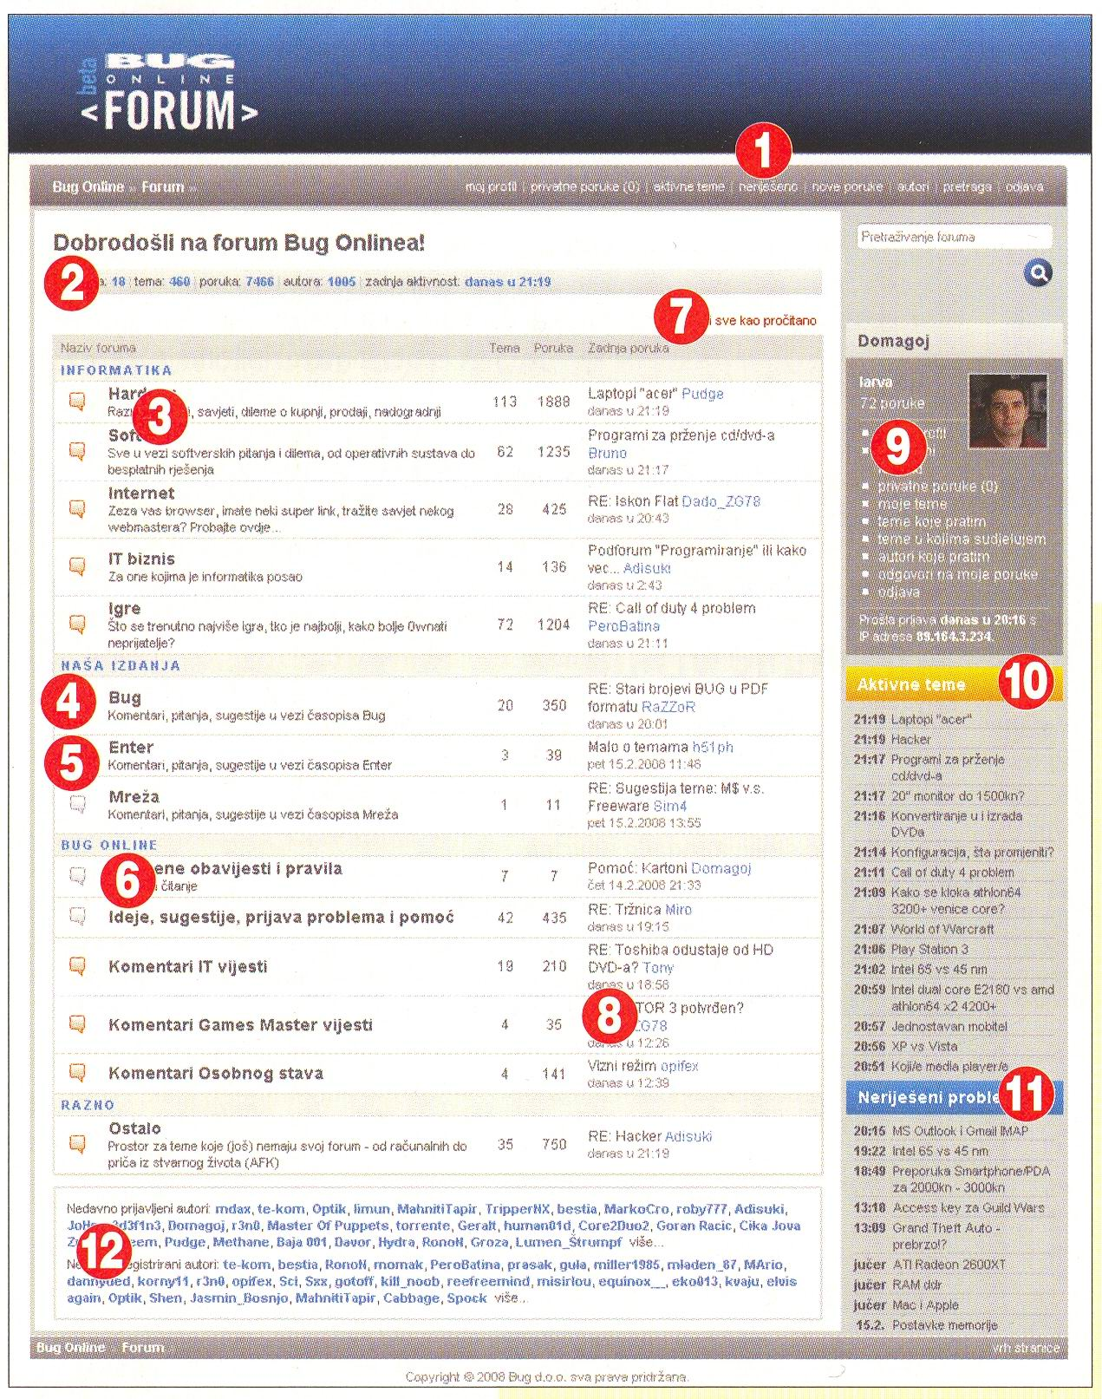
Slika 1. Početna stranica foruma časopisa Bug (Bug, br. 184, ožujak, 2008)
- Glavni izbornik – omogućuje skok na najkorištenije stranice foruma
- Osnovni podaci – o korištenju foruma
- Popis foruma – koji su trenutno otvoreni
- Ima novih poruka – oznaka za forum ili temu u kojima ima nepročitanih poruka
- Nema novih poruka – oznaka za forum ili temu kojima nema nepročitanih poruka( samo prijavljeni korisnici )
- Službene obavijesti i pravila – forum koji sadrži važne obavijesti i pravila ponašanja
- Označi sve kao pročitano – resetiranje nepročitanih poruka na cijelom forumu
- Zadnja poruka – vodi vas na zadnju poruku u forumu
- Korisnički izbornik – s velikim brojem korisnih opcija za prijavljene korisnike
- Aktive teme – teme u kojima je nedavno dodana nova poruka
- Neriješeni problemi – one teme čiji autori još uvijek nisu dobili zadovoljavajući odgovor
- Popis autora – sastoji se od liste nedavno prijavljenih autora i onih koji su se zadnji registrirali

Registrirani korisnici, osim mogućnosti sudjelovanja u raspravama, imaju i brojne dodatne pogodnosti. Daleko najkorisnija mogućnost je automatsko označavanje pročitanih i nepročitanih tema, a tu je i opcija praćenja tema i autora. Naime, ukoliko u moru tema pronađete neku koja vas posebno zanima, nije loša ideja pospremiti je među «teme koje pratim» kako biste je mogli lakše pronaći. Istu stvar možete napraviti i s autorima – ukoliko smatrate nekog autora zanimljivim, relevantnim ili korisnim, ubacite ga među «autore koje pratim», da vam bude pri ruci.

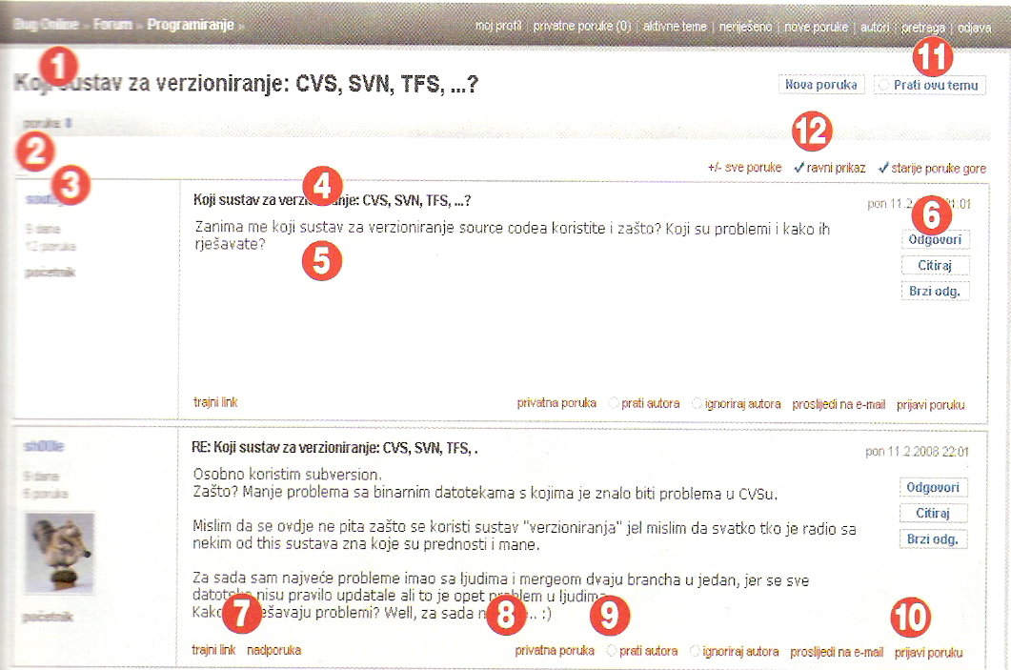

Slika 2. Pregled poruka u temi (Bug, br. 184, ožujak, 2008)

- Naslov teme
- Prelazak na druge stranice unutar teme
- Ime autora poruke – klik vodi na profil autora
- Naslov poruke
- Tekst poruke
- Odgovaranje na poruku
- Trajni link – stalni link koji će uvijek odvesti direktno na poruku
- Privatna poruka – slanje privatne poruke autoru
- Pratim autora – stavljanje autora među favorite
- Prijava poruke – ukoliko poruka krši pravila foruma ili je na bilo koji način nekonstruktivna
- Prati temu – stavljanje teme među favorite
- Postavke prikaza teme

Zaključak

S razvojem Interneta došlo je do promjene u načinu na koji tražimo riješenja za svoje osobne probleme. Dok smo ranije o svojim životnim poteškoćama razgovarali samo s najintimnijim prijateljima danas svoje intimnost dijelimo s potpunim neznancima koji se kriju iza nadimka na forumima. To nije nužno loša stvar, jer na taj način možemo čuti drugo, treće pa i stoto mišljenje od osoba koje su potpuno drugačije od nas i neutralne su.
Na forumima možemo brzo doći do dobrih savjeta, možemo saznati vrlo korisne informacije, a ponekad nam forum može poslužiti kao svojevrsna grupa za potporu.

Literatura :

Časopis «Bug», broj 184, ožujak 2008.

Mario Lušić, Internet početnica za Windows 95, PC CHIP, siječanj 1998.

http://www.forum.hr/showthread.php?t=266775

http://www.forum.hr/showthread.php?t=265516

http://www.hr-netquette.org/wp/arcives/01/09/2004/biti-moderator/

http://hr.wikipedia.org/wiki/PHP/

http://hr.wikipedia.org/wiki/Perl

http://hr.wikipedia.org/wiki/Internetski_forum/

Zadnji pristup stranicama 29.03.2008.

